DOSSIER DE PROJET

Nexus Shuffle
  - Application web de gestion de tournois
de jeux de cartes compétitifs
Cahier des charges et conception technique
Présenté par
Antonin FORET
Chef de projet • Concepteur UX/UI • Développeur
Développement en cours
Échéance annoncée • 6 novembre 2026
Version du 5 novembre 2026
Sommaire
Ce dossier présente le besoin auquel répond Nexus Shuffle, le périmètre de l’application, son organisation et les choix qui orientent son développement.
Introduction et résumé du projet 3
Cahier des charges et publics cibles 4
Comptes et user stories 5
Tournois et parcours utilisateurs 6
MVP et périmètre de livraison 7
Contraintes techniques et qualité 8
Cookies et conditions d’utilisation 9
Charte graphique et identité 10
Gestion de projet 13
Analyse et conception 15
Données relationnelles et déploiement 17
Développement en cours 18
Tests et validation 19
Méthode et exemples de tests 21
Sessions et portée des résultats 22
Audits EcoIndex et Lighthouse 23
Accessibilité 24
SEO et référencement naturel 26
Bilan intermédiaire et perspectives 27

Introduction et résumé du projet

Origine du projet
J’ai choisi de concevoir Nexus Shuffle à partir d’un constat : les outils de gestion de tournois de jeux de cartes compétitifs sont parfois vieillissants ou insuffisamment adaptés aux besoins des participants. Ce projet porte sur une activité qui me tient à cœur et vise à simplifier l’organisation des compétitions, leur découverte et le suivi des performances.
L’application réunit les joueurs et les boutiques organisatrices. Les joueurs découvrent les événements, gèrent leurs participations et consultent les profils et les decklists des autres utilisateurs. Les boutiques publient leurs tournois et suivent les inscriptions.

Résumé de la solution
Nexus Shuffle est une application web permettant de créer un compte, de consulter des tournois et de s’y inscrire. Les boutiques disposent de fonctions de création, de modification et de retrait de leurs événements. La consultation des profils des autres utilisateurs et de leurs decklists fait partie du MVP.
Le classement général, le Hall of Fame et les fonctions de juge sont hors MVP. La construction de decks dans l’application et l’écran de jeu sont également exclus de cette version.

Mon rôle dans le projet
J’assure le pilotage du projet, la conception UX/UI et le développement. Je dois donc articuler les besoins utilisateurs, la conception des interfaces, la structure des données et la validation des fonctionnalités, dans le respect de l’échéance annoncée.
Repère | Valeur
Porteur | Antonin FORET
État du projet | Développement en cours
Cadrage initial | 30 juillet 2026
Livraison annoncée | 6 novembre 2026
Budget estimatif | 3 000 à 4 000 €
Socle technique | React et SASS ; Node.js et Express.js ; PostgreSQL sous Supabase

Finalité du dossier
Ce dossier définit le périmètre du MVP, décrit la structure des données et les choix techniques, et présente l’organisation du développement.

Cahier des charges et publics cibles

Origine et objectifs
Le projet répond au manque d’outils adaptés et au vieillissement de solutions existantes pour la gestion de tournois. Il s’adresse à la communauté des joueurs de cartes compétitifs et aux acteurs qui organisent et encadrent les rencontres.
Objectif | Résultat attendu
Valoriser les boutiques | Permettre aux boutiques de publier leurs événements et aux joueurs de découvrir les tournois à proximité.
Faciliter le partage d’information | Donner accès aux decklists, que ce soit pour l’inscription au tournoi ou pour les utilisateurs.

Publics cibles
Profil | Besoin principal
Pierre, trentenaire | Trouver des tournois, organiser ses participations et consulter les profils et decklists.
Michel, quarantenaire | Développer sa boutique de jeux de cartes en organisant et en publiant des compétitions.

Périmètre du MVP
Le MVP comprend les comptes joueurs et boutiques, la gestion des tournois, les inscriptions, la saisie des résultats par les organisateurs et la consultation des profils des autres utilisateurs avec leurs decklists.

Éléments exclus et optionnels
Sont hors MVP : le classement général et le Hall of Fame, les fonctions de juge, la construction de decks dans l’application, la gestion des joueurs bannis par boutique et l’écran de jeu. La consultation des decklists depuis les profils est incluse. Aucun paiement en ligne n’est prévu. L’avatar reste une fonction optionnelle.

Comptes et user stories

Priorités fonctionnelles
La priorité Must regroupe les fonctions nécessaires au MVP. La priorité Could désigne les fonctions optionnelles. Les fonctions Won’t sont exclues du MVP.
Fonction | Priorité | Périmètre
Comptes et rôles | Must | MVP
Gestion des tournois et inscriptions | Must | MVP
Profils consultables et decklists | Must | MVP
Avatar | Could | Optionnel
Classement général et Hall of Fame | Won’t | Hors MVP
Fonctions de juge | Won’t | Hors MVP
Construction de decks | Won’t | Hors MVP

Comptes et profils
Référence | Acteur et besoin
US01 | Nouvel utilisateur : créer un compte avec une adresse électronique et un mot de passe pour rejoindre des tournois.
US02 | Utilisateur : se connecter avec une adresse électronique et un mot de passe pour accéder à ses fonctions personnalisées.
US03 | Utilisateur : modifier ses informations personnelles pour maintenir son profil à jour.
US04 | Utilisateur : consulter les profils des autres utilisateurs et leurs decklists afin de découvrir leurs jeux et compositions.
US05 | Utilisateur : réinitialiser un mot de passe oublié pour retrouver l’accès à son compte.

Tournois et parcours utilisateurs
Référence | Acteur et besoin
US06 | Organisateur : créer un tournoi avec un nom, une date, un jeu de cartes et un format.
US07 | Organisateur : modifier les détails d’un tournoi qu’il a créé.
US08 | Organisateur : supprimer un tournoi qu’il a créé pour retirer un événement annulé.
US09 | Organisateur : consulter les joueurs inscrits afin de mieux gérer les récompenses.
US10 | Joueur : s’inscrire à un tournoi pour y participer.
US11 | Joueur : annuler son inscription afin de libérer sa place.
US12 | Joueur : consulter les tournois à proximité afin de s’y inscrire.
US13 | Joueur : consulter les tournois auxquels il est inscrit pour organiser son emploi du temps.

Parcours de référence
Joueur : créer un compte ou se connecter, consulter les tournois, s’inscrire, retrouver ses participations et annuler une inscription. Consulter également le profil d’un autre utilisateur et accéder à ses decklists.
Boutique : créer un compte organisateur, publier un tournoi, mettre à jour ses informations, consulter les participants et retirer un événement annulé.
Organisateur : gérer ses tournois, consulter les participants et saisir les résultats. Ce parcours ne comporte aucune fonction de juge ni de classement général dans le MVP.

Données des tournois et des decklists
Un tournoi possède une date, un lieu, un jeu, un format, un tarif et un état d’ouverture. Le schéma prévoit aussi une capacité maximale. Une decklist est rattachée à un utilisateur et à un jeu ; elle comporte un nom, un format et une URL.

MVP et périmètre de livraison

Objectif principal
La première version permet à une boutique de publier un tournoi et à un joueur de s’y inscrire, de retrouver sa participation et de consulter les profils et decklists des autres utilisateurs.
Fonctionnalité retenue | Utilité dans le MVP
Comptes et connexion | Identifier les joueurs et les boutiques.
Gestion des rôles | Limiter les actions selon les droits de l’utilisateur.
Gestion des tournois | Publier, modifier ou retirer un événement et saisir les résultats en tant qu’organisateur.
Inscriptions | Consulter les participants et gérer ses participations.
Profils et decklists | Consulter les autres utilisateurs et accéder à leurs decklists.

Parcours minimum à démontrer
- Une boutique se connecte, crée un tournoi et vérifie les informations publiées.
- Un joueur crée son compte, consulte le tournoi, s’inscrit et retrouve son inscription.
- La boutique consulte la liste des participants ; le joueur peut annuler son inscription et consulter les profils et les decklists.

Limites du MVP
La gestion des rôles et des inscriptions est indispensable au MVP. Les classements et les fonctions de juge sont exclus de sa livraison, même lorsque le schéma SQL conserve des éléments associés à ces fonctions.

Contraintes techniques et qualité
Composant | Choix du projet
Interface | React et SASS.
Serveur | Node.js, Express.js et API REST.
Base de données | PostgreSQL sous Supabase.
Déploiement | Vercel pour le front-end ; Render pour le back-end.
Accès au compte | Adresse électronique et mot de passe ; réinitialisation du mot de passe.
Cartographie | API Google Maps.
Paiement et CMS | Aucun paiement en ligne ; développement sans CMS.

Sécurité et contrôle des accès
Le cahier des charges exige HTTPS, la validation des entrées, la protection contre les attaques XSS et les injections SQL, ainsi que le contrôle des droits côté serveur. Les données de connexion et de réinitialisation ne doivent pas être exposées dans les profils consultables.

Protection des données personnelles
Nexus Shuffle prévoit de limiter les informations d’identité collectées au nom, au prénom et à l’adresse e-mail, dans la mesure où elles sont nécessaires à la gestion des comptes et des inscriptions aux tournois. L’adresse e-mail sert à l’authentification et à la récupération du compte ; elle ne doit pas être affichée sur les profils consultables par les autres utilisateurs.
L’accès aux données doit être limité aux personnes autorisées selon leur rôle. Les échanges doivent être sécurisés par HTTPS et les mots de passe stockés sous forme hachée.
Une politique de confidentialité accessible dès l’inscription doit préciser les finalités du traitement, sa base légale, les destinataires des données, leur durée de conservation et les modalités d’exercice des droits. Un moyen de contact doit permettre aux utilisateurs de demander l’accès, la rectification ou l’effacement de leurs données, dans les conditions prévues par le RGPD.

Accessibilité et compatibilité
Les exigences d’accessibilité portent sur les contrastes, la navigation au clavier et les textes alternatifs. La compatibilité cible Chrome, Firefox, Safari et Edge. Ces exigences constituent des critères de contrôle de l’application.

Performance et exploitation
Le front-end sera déployé sur Vercel et le back-end sur Render. La base PostgreSQL est hébergée sous Supabase. L’optimisation du chargement des images fait partie des exigences de performance.

Cookies et conditions d’utilisation

Cookies d’authentification
Nexus Shuffle utilise des cookies pour l’authentification et le maintien de la session utilisateur. Les cookies mis en place par l’application servent exclusivement à ces fonctions et ne sont pas utilisés à des fins publicitaires ou de suivi de navigation. Strictement nécessaires au service demandé par l’utilisateur, ils sont exemptés de consentement préalable.
La politique de confidentialité doit préciser leur nom, leur finalité et leur durée de vie. Les éventuels traceurs déposés par les services tiers intégrés, notamment la cartographie, doivent être vérifiés avant la mise en ligne. Tout traceur soumis au consentement doit rester bloqué jusqu’à son acceptation.

Accès aux conditions générales d’utilisation
Les conditions générales d’utilisation (CGU) doivent être accessibles depuis l’application et présentées lors de l’inscription. Leur acceptation doit être enregistrée avec la date et la version acceptée. Cette acceptation encadre l’utilisation du service et ne remplace pas un éventuel consentement aux traceurs.

Publication des tournois
La publication, la modification et la suppression d’un tournoi sont réservées aux boutiques organisatrices autorisées. Chaque organisateur est responsable des informations publiées : jeu, format, date, lieu, capacité, tarif éventuel et conditions de participation. Il doit maintenir ces informations à jour et informer les participants des modifications importantes ou de l’annulation de l’événement. La publication ne doit pas contenir d’informations trompeuses, de contenu illicite ou de données personnelles de tiers sans justification.

Publication des decklists
Les utilisateurs peuvent partager leurs decklists sur leur profil au moyen d’un lien vers une liste hébergée sur un service externe. Ils doivent disposer des droits nécessaires sur les contenus partagés, respecter les droits des tiers et vérifier que les liens correspondent bien aux listes annoncées. Les liens malveillants, frauduleux ou sans rapport avec une decklist sont interdits. Les CGU doivent préciser que les decklists publiées sont consultables par les autres utilisateurs, conformément au périmètre du MVP.

Signalement et traitement des contenus
Les CGU doivent prévoir un moyen de contact pour signaler un tournoi, une decklist ou un lien contraire aux règles du service. Après examen, un contenu non conforme peut être retiré et son auteur informé du motif. Ces règles de publication sont des exigences à mettre en œuvre pendant le développement ; elles ne constituent pas un dispositif de modération déjà opérationnel.

Charte graphique et identité

Nom et signes graphiques
Le nom du projet est Nexus Shuffle. La palette de couleurs est définitive. Les éléments graphiques du projet sont présentés ci-dessous.


Élément | Spécification
Couleur signature | #D27271
Fond | #000001
Texte principal | #E4E4E5
Couleurs complémentaires | #F8F8F9, #6E6F6F et #AAABAB
Titres de l’interface | Modern Antiqua
Texte courant de l’interface | Inter
Icônes | Lucide

Maquette de départ
Une première maquette a été mise en place pour servir de base à la conception des interfaces. Elle a permis de poser une organisation initiale des écrans de connexion, d’inscription et de l’espace joueur, ainsi que les premiers repères visuels du projet.
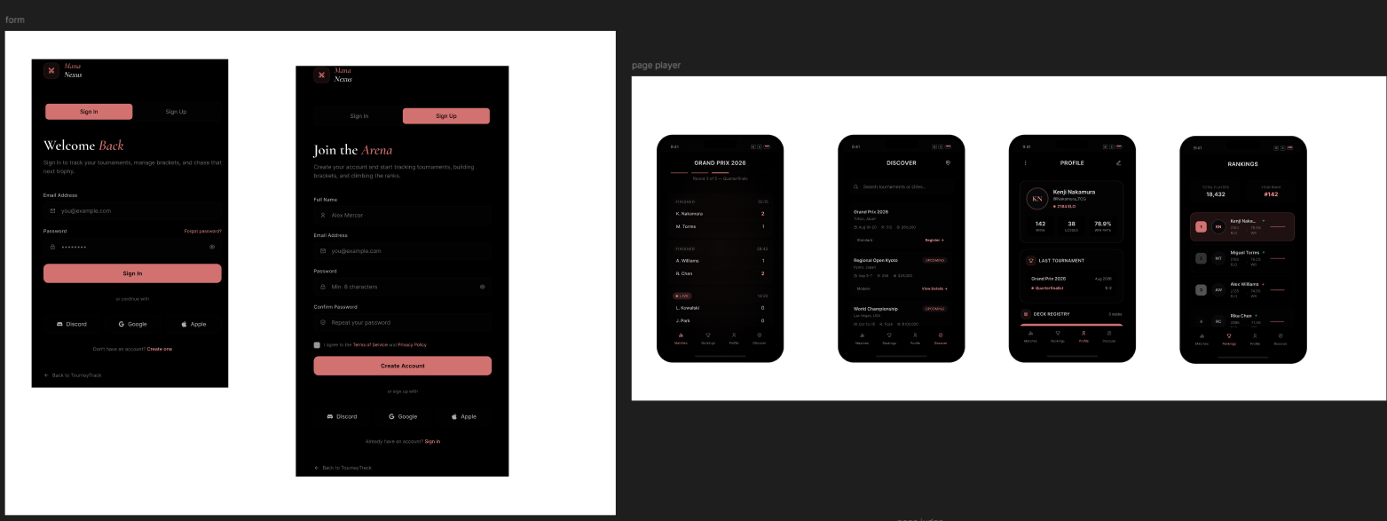
Maquette initiale des formulaires et des écrans mobiles de l’espace joueur.
Cette maquette a servi de point de départ et ne correspond pas au design final de Nexus Shuffle. L’organisation des écrans et les composants ont vocation à évoluer pendant la réalisation. Les anciennes mentions de nom, les classements et les options de connexion visibles dans cette image appartiennent à cette première proposition ; ils ne définissent pas le périmètre actuel du MVP.

Recherches sur le nom et le logo
Le porteur indique avoir recherché le nom Nexus Shuffle dans les bases de l’INPI et de l’OMPI sans trouver de résultat. Il rapporte des ressemblances entre le logo étudié et ceux de Hitachi et de Conextea, société indonésienne.
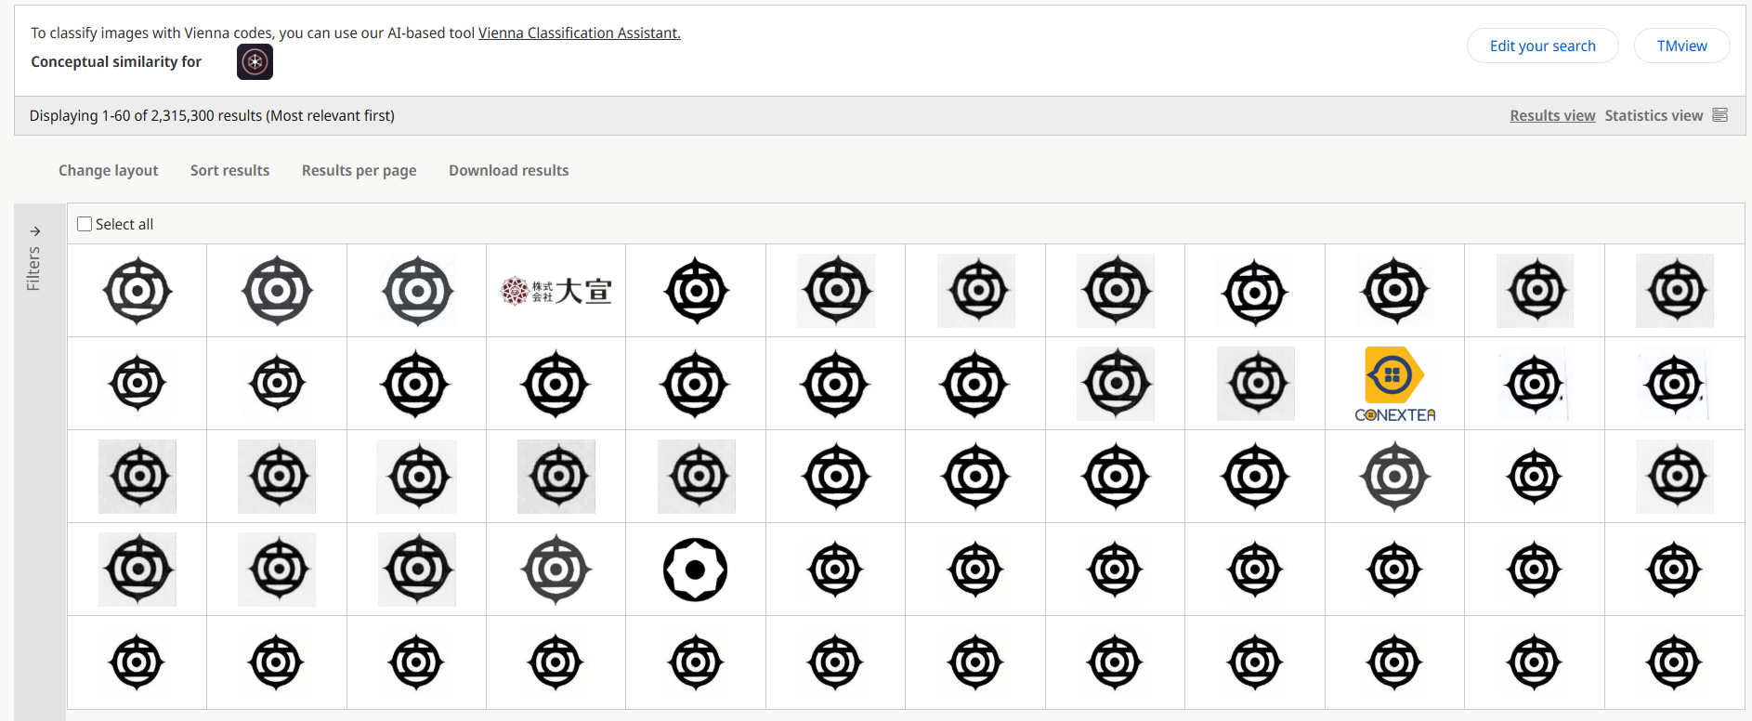
Ces constats sont des éléments de recherche déclarés, et non une validation de disponibilité du nom ou du logo retenu.
La fiche de propriété intellectuelle décrit une démarche de protection du nom, du logo et du code source. Elle ne constitue pas une attestation de dépôt ou de protection enregistrée.
La fiche de propriété intellectuelle mentionne les licences ISC pour Lucide et MIT pour Node.js et React, ainsi que la conservation des avis de copyright.

Gestion de projet

Responsabilités et ressources
Antonin FORET assure le pilotage, la conception UX/UI et le développement. Les utilisateurs du MVP sont les joueurs et les boutiques organisatrices. Le budget estimatif du projet est de 3 000 à 4 000 €.
J’utilise Trello et la méthode Kanban pour organiser le développement. Les tâches sont découpées afin de suivre leur avancement, comme l’illustre la capture suivante.
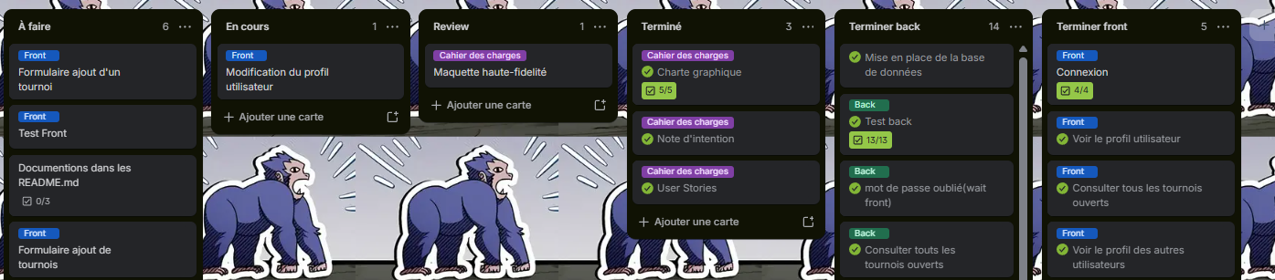

Étapes de réalisation
Étape | Travail associé
Cadrage | Définir le MVP : comptes, tournois, inscriptions, profils et decklists.
Conception | Organiser les interfaces et les relations PostgreSQL.
Développement | Réaliser les parcours joueurs et organisateurs.
Contrôle | Vérifier les droits, les données et les parcours.
Livraison | Déployer le front-end sur Vercel et le back-end sur Render pour l’échéance du 6 novembre 2026.

Veille technologique
Pour ma veille technologique autour de Nexus Shuffle, j’ai utilisé les sources suivantes afin de suivre les évolutions de React, de Node.js et du développement web :
- Blog officiel React : annonces de l’équipe, nouveautés, changements importants et avis de sécurité.
- This Week in React : newsletter hebdomadaire en anglais consacrée à React et à son écosystème de frameworks, bibliothèques et outils.
- Blog officiel Node.js : annonces, nouvelles versions, guides de migration et avis de sécurité.
- Node Weekly : newsletter hebdomadaire regroupant des actualités, articles et ressources autour de Node.js.
- daily.dev : consultation d’articles et découverte de ressources sur le développement web pour compléter cette veille.

Matrice des risques
Échelle : probabilité P et gravité G de 1 à 3 ; criticité C = P × G. La matrice associe chaque risque à une mesure de prévention.
Risque | P | G | C | Mesures de prévention
R1 Retard de livraison | 1 | 3 | 3 | Prioriser le MVP, fixer des jalons et suivre les écarts.
R2 Non-conformité RGPD | 2 | 3 | 6 | Documenter les données et traceurs, préparer les informations utilisateurs et vérifier les parcours.
R3 Faille de sécurité | 2 | 3 | 6 | Tester les accès et entrées ; préparer sauvegardes, correction, retour arrière et suspension si nécessaire.
R4 Service tiers indisponible | 3 | 3 | 9 | Vérifier documentation et fiabilité ; prévoir erreurs explicites et fonctionnement dégradé.
R5 Indisponibilité du porteur | 1 | 3 | 3 | Documenter le code et le déploiement, versionner et sauvegarder pour faciliter une reprise.

Analyse et conception

Architecture retenue
L’interface React et SASS sera déployée sur Vercel ; l’API Node.js avec Express.js sera déployée sur Render. L’API échange avec la base relationnelle PostgreSQL hébergée sous Supabase. Le fichier db.sql décrit huit tables du schéma public.
Couche | Responsabilité
React et SASS | Afficher les tournois, les participations, les profils et les decklists.
API Express | Traiter les demandes et appliquer les contrôles métier et d’accès.
PostgreSQL sous Supabase | Stocker les comptes, les rôles, les jeux, les tournois et les decklists.
Vercel et Render | Héberger le front-end sur Vercel et le back-end sur Render.

Structure de la base PostgreSQL
Les tables ci-dessous proviennent du fichier db.sql. Les clés étrangères relient les utilisateurs, leurs rôles, les tournois, les jeux et les decklists.
Table SQL | Contenu et relations
users | Identité, pseudo, email, mot de passe, image et jeton de réinitialisation. Clé : id_user.
roles | Catalogue des rôles. Clé : id_role.
users_has_roles | Association utilisateurs–rôles. Clé composée de fk_id_user et fk_id_role.
games | Jeux de cartes. Clé : id_game ; nom unique.
tournaments | Événements liés à un utilisateur organisateur et à un jeu. Date, lieu, tarif, format, capacité et ouverture.
tournaments_has_players | Association entre tournois et joueurs, avec deux clés étrangères.
decklists | Decklists liées à un utilisateur et à un jeu : identifiant, nom, format et URL.
tournaments_has_judge | Association tournois–utilisateurs pour les juges. Hors MVP.

Schéma relationnel PostgreSQL
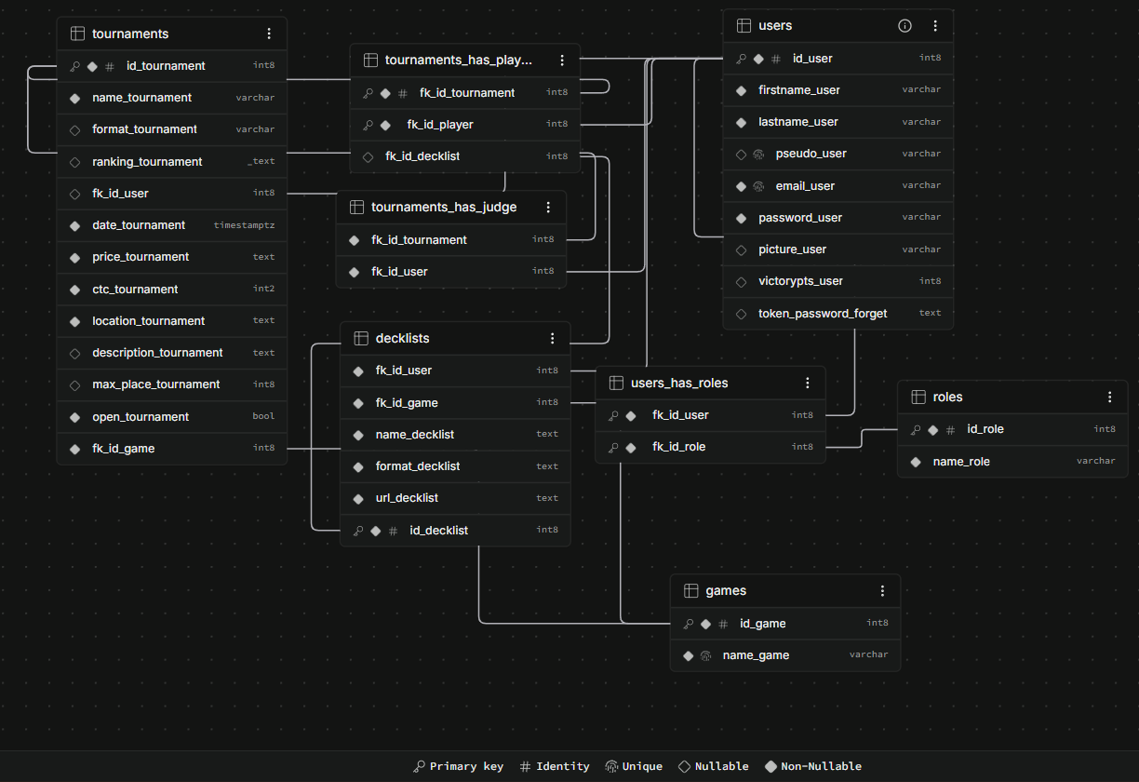
Vue des tables et de leurs relations dans Supabase. Cette capture montre notamment le champ fk_id_decklist dans tournaments_has_players, qui relie une inscription à une decklist et fait évoluer la structure par rapport à l’export db.sql décrit précédemment.

Fonctions hors MVP dans le schéma
La table tournaments_has_judge, le champ victorypts_user et le champ ranking_tournament sont présents dans le SQL. Leur présence ne réintègre pas les juges ou le classement général dans le MVP.

Données relationnelles et déploiement

Relations entre les tables
users_has_roles relie users à roles et permet plusieurs rôles par utilisateur. Sa clé primaire composée empêche de répéter la même paire utilisateur–rôle. tournaments relie chaque événement à games et à users ; le lien utilisateur est nullable dans le schéma fourni.
tournaments_has_players relie les joueurs aux tournois. decklists relie chaque decklist à son propriétaire et à son jeu. L’export db.sql étudié ne comporte pas de relation directe entre une decklist et une inscription à un tournoi ; la capture du schéma Supabase montre désormais ce lien via fk_id_decklist.

Profils et decklists
La consultation d’un profil s’appuie sur users et sur les decklists dont fk_id_user correspond à ce profil. Les champs name_decklist, format_decklist et url_decklist décrivent la decklist ; fk_id_game permet de retrouver le jeu associé. Le contenu carte par carte est référencé par URL et n’est pas stocké dans des tables de cartes dans cet export.

Contraintes présentes dans le SQL
L’email et le pseudo sont uniques dans users ; le pseudo accepte une valeur nulle. Le nom du jeu est unique. Les relations sont matérialisées par des clés étrangères. Les identifiants des utilisateurs, rôles, jeux et tournois sont générés par identité ; id_decklist est une clé primaire sans génération automatique déclarée.
Dans tournaments_has_players, l’export ne déclare ni clé primaire ni contrainte unique sur la paire tournoi–joueur ; fk_id_tournament y est déclaré comme colonne identité. L’export ne décrit pas de politiques RLS, de règles de suppression en cascade ni de mécanisme de hachage des mots de passe. Ces observations portent sur le fichier SQL, pas sur le comportement du code applicatif.

Répartition du déploiement
Le front-end React sera déployé sur Vercel et le back-end Node.js avec Express.js sur Render. Les données PostgreSQL restent hébergées sous Supabase. Cette séparation conserve la base de données indépendamment des déploiements de l’interface et de l’API.
Le déploiement doit fournir à chaque composant sa configuration d’environnement. Les secrets serveur et les accès privilégiés à la base ne doivent pas être intégrés au code envoyé au navigateur.
Le fichier db.sql est utilisé comme description du schéma. Il n’a pas été exécuté : son export signale un ordre de tables non garanti et emploie notamment le type générique ARRAY pour ranking_tournament.

Développement en cours

Organisation de la réalisation
Le projet est en cours de développement. Le périmètre de réalisation comprend les comptes, les tournois, les inscriptions et la visibilité des profils avec leurs decklists. La description des comportements ci-dessous constitue la cible fonctionnelle de l’application.

Accès au compte et profil
Le compte permet la connexion par adresse électronique et mot de passe, la modification du profil et la réinitialisation du mot de passe. Le profil consultable donne accès aux informations de présentation et aux decklists de son utilisateur.

Gestion des tournois
L’organisateur crée un tournoi avec son nom, sa date, son jeu et son format, puis le modifie ou le retire. Il consulte les participants et saisit les résultats. Le serveur doit contrôler que les actions de gestion portent sur les tournois de l’organisateur autorisé.

Participations et consultation des decklists
Le joueur découvre les événements, s’inscrit, consulte ses participations et peut annuler son inscription. Il accède aux profils des autres utilisateurs et aux decklists associées. Chaque decklist comporte une URL ; cette consultation ne nécessite pas de constructeur de decks intégré.

Contrôles fonctionnels du MVP
Parcours | Contrôle attendu
Comptes | Connexion, modification du profil et réinitialisation du mot de passe.
Tournois | Création, modification et retrait par l’organisateur autorisé.
Inscriptions | Inscription, consultation des participants et annulation.
Profils et decklists | Consultation d’un autre profil et accès aux decklists associées ; absence d’exposition des données de connexion.
Ces contrôles définissent les comportements attendus. La section Tests et validation présente les scénarios automatisés du back-end et le résultat de leur exécution.

Tests et validation
Je teste le back-end avec Jest, dans un environnement Node.js. J’ai utilisé la commande npm test -- --coverage pour exécuter les tests et générer le rapport de couverture. La capture présente sept suites réussies et 128 tests réussis sur 128, pour une durée affichée de 4,545 secondes.
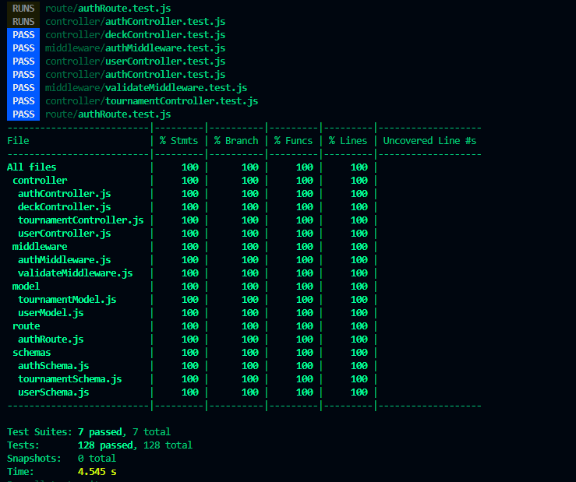
Résultat de l’exécution fournie : 7 suites réussies, 128 tests réussis, 0 snapshot. Le rapport affiche 100 % pour les instructions, les branches, les fonctions et les lignes des fichiers analysés. La durée de 4,545 secondes correspond à cette exécution des tests.

Périmètre des suites
Fichier de tests | Comportements vérifiés
authController.test.js | Inscription, connexion par email ou pseudo, renouvellement de session et réinitialisation du mot de passe.
userController.test.js | Lecture et mise à jour des profils, validation des champs et erreurs. Deux cas portent aussi sur le classement, hors MVP.
tournamentController.test.js | Consultation, création et modification des tournois, inscription et désinscription, doublons et erreurs.
deckController.test.js | Enregistrement de références de decklists, lecture par jeu, suppression et identifiants invalides.
authMiddleware.test.js | Acceptation du cookie d’accès valide ; rejet des cookies absents, jetons invalides ou expirés et utilisateurs supprimés.
validateMiddleware.test.js | Validation et normalisation des données avec les schémas Zod ; réponses 422 pour les entrées invalides.
authRoute.test.js | Requêtes HTTP sur les routes de session ; renouvellement du cookie et filtrage des champs privés.

Le total comprend les cas paramétrés avec it.each et les deux cas de classement conservés dans le code. Ces derniers ne modifient pas le périmètre du MVP.

Méthode et exemples de tests

Isolation des dépendances
Les blocs describe regroupent les cas et beforeEach réinitialise les objets de requête, de réponse et les simulations. jest.fn permet d’observer les appels ; mockResolvedValueOnce fixe les réponses successives. Les contrôleurs simulent la base ou les modèles, et la suite d’authentification simule aussi bcrypt, les JWT et l’envoi de mails.
Les tests de tournois et de validation fixent la date au 15 novembre 2030 avec les horloges simulées de Jest, puis rétablissent l’horloge après chaque cas. Cela rend les vérifications de dates reproductibles.

Inscription réussie
Dans authController.test.js, le cas register simule un email et un pseudo disponibles, puis le retour du nouvel utilisateur. Il attend un statut 201, l’appel à bcrypt.hash avec un coût de 15, les jetons de session et les cookies HttpOnly. Le test vérifie les appels à ces dépendances simulées, sans effectuer de hachage réel ni d’écriture dans Supabase.
await register(req, res)
expect(bcrypt.hash).toHaveBeenCalledWith('Pass1234!', 15)
expect(db.query).toHaveBeenCalledTimes(3)
expect(res.status).toHaveBeenCalledWith(201)
Extrait du cas « should register and connect a new user ». D’autres assertions du même test contrôlent les paramètres de l’insertion, les jetons et la réponse JSON.

Refus d’une inscription en double
Dans tournamentController.test.js, le cas addPlayer simule un tournoi existant, un utilisateur existant et une inscription déjà enregistrée. Le contrôleur doit répondre 409 et s’arrêter après les trois requêtes de contrôle, avant toute nouvelle insertion.
db.query.mockResolvedValueOnce({ rows: [tournament] })
.mockResolvedValueOnce({ rows: [req.user] })
.mockResolvedValueOnce({ rows: [{ count: '1' }] })
await addPlayer(req, res)
expect(res.status).toHaveBeenCalledWith(409)
expect(db.query).toHaveBeenCalledTimes(3)
Extrait du cas « should return 409 if user is already registered », avec retours à la ligne adaptés. Le test vérifie aussi le message de conflit. Le scénario complémentaire d’inscription réussie attend une quatrième requête d’insertion.

Sessions et portée des résultats

Rejet d’une session invalide
authMiddleware lit le cookie tokenAccess, vérifie le JWT et recherche son utilisateur. Les tests de ce middleware utilisent de vrais jetons signés avec une clé de test et simulent la recherche utilisateur. Ils vérifient notamment qu’un jeton invalide ou expiré produit une réponse 401 et ne déclenche ni recherche utilisateur ni appel à next.
await authMiddleware({ cookies: { tokenAccess } }, res, next)
expect(res.status).toHaveBeenCalledWith(401)
expect(findUserById).not.toHaveBeenCalled()
expect(next).not.toHaveBeenCalled()
Extrait du cas paramétré « rejects an invalid or expired access token » dans authMiddleware.test.js.

Contrôle de la validation des données
validateMiddleware.test.js vérifie les champs requis, les formats d’email et de mot de passe, les dates et les valeurs des tournois. Les données invalides produisent un statut 422 avec le chemin du champ concerné, sans exécuter next. Les cas valides contrôlent aussi la normalisation, par exemple la suppression des espaces autour du prénom et la conversion de l’email en minuscules.

Test HTTP des routes de session
authRoute.test.js démarre une application Express sur un port local temporaire, lui ajoute cookie-parser et monte les routes sous /auth. Un appel à /me sans session doit être refusé avec un statut 401. Un second cas appelle /refresh avec un cookie de renouvellement, récupère le nouveau cookie tokenAccess, puis l’utilise pour appeler /me.
Le résultat attendu est un statut 200 et un objet utilisateur filtré : le hash du mot de passe et le champ privé de réinitialisation injectés dans la réponse simulée de la base ne doivent pas apparaître. Ce test vérifie l’intégration HTTP des routes, des cookies et du middleware ; la base reste simulée.

Interprétation des résultats
Les 128 réussites attestent du succès des scénarios exécutés dans l’environnement représenté par la capture. Le rapport indique une couverture de 100 % des instructions, branches, fonctions et lignes pour les fichiers inclus dans l’analyse. Cette couverture ne garantit pas l’absence de défauts et ne constitue pas une validation des déploiements Vercel et Render, de la base Supabase réelle, de la délivrabilité des mails ou de l’interface dans un navigateur.
La suite deckController teste les decklists de l’utilisateur connecté et leur suppression avec son identifiant. Elle ne démontre pas à elle seule le parcours complet de consultation des decklists d’un autre profil. Les tests de performance, d’accessibilité et de compatibilité navigateur sont distincts de ces résultats back-end.

Audits EcoIndex et Lighthouse

Évaluation EcoIndex
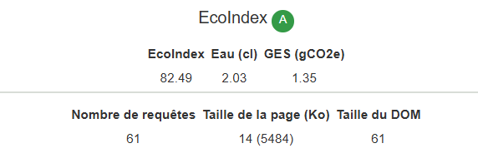
J’ai utilisé EcoIndex pour évaluer la page testée. La capture présente un score de 82,49 sur 100, associé à la note A. Elle affiche une estimation de 2,03 cl d’eau et de 1,35 gCO2e, ainsi que 61 requêtes et une taille du DOM de 61. Ces indicateurs décrivent le résultat de cette analyse et ne constituent pas un bilan environnemental complet de Nexus Shuffle.

Audit Lighthouse

J’ai également utilisé Lighthouse pour auditer la page testée. Le rapport affiche les scores suivants sur 100 : performance 93, accessibilité 100, bonnes pratiques 100 et SEO 100. Les quatre catégories apparaissent en vert dans cet audit. Dans mon analyse, j’attribue les 7 points manquants en performance à l’hébergement sur Vercel ainsi qu’à la non-prise en compte des SVG dans la mesure.

Préchargement des polices locales
J’ai installé les fichiers des polices Inter et Modern Antiqua au format WOFF2 directement dans le dossier public/font du front-end. J’ai également mis en place leur préchargement avec des balises « link rel="preload" », afin que le navigateur puisse commencer à les télécharger plus tôt lors du chargement de la page.
Les deux balises ciblent les fichiers /font/Inter-Regular-fr-en.woff2 et /font/ModernAntiqua-Regular-fr-en.woff2. Elles précisent le type de ressource avec as="font", le format avec type="font/woff2" et comportent l’attribut crossorigin. Les polices sont ainsi servies avec les ressources du projet, sans dépendre d’un service externe de polices. Cette mise en place vise à améliorer leur disponibilité pour l’affichage du texte.

Accessibilité
J’ai réalisé des contrôles automatisés d’accessibilité sur les pages profil, mentions légales, tournois et accueil. Les quatre captures affichent un score AIM de 10 sur 10, sans erreur, erreur de contraste ni alerte détectée. Comme le rappelle l’outil, des vérifications manuelles restent nécessaires pour compléter ces résultats.

Page profil
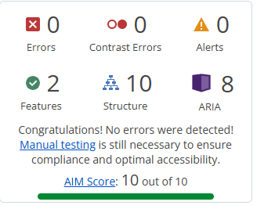
Le contrôle affiche 0 erreur, 0 erreur de contraste et 0 alerte, avec un score AIM de 10 sur 10. Les catégories « Features », « Structure » et « ARIA » présentent respectivement 2, 10 et 8 éléments recensés.

Page mentions légales
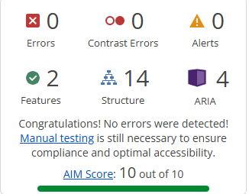
Le contrôle affiche 0 erreur, 0 erreur de contraste et 0 alerte, avec un score AIM de 10 sur 10. Les catégories « Features », « Structure » et « ARIA » présentent respectivement 2, 14 et 4 éléments recensés.

Page tournois
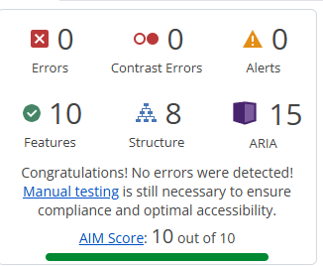
Le contrôle affiche 0 erreur, 0 erreur de contraste et 0 alerte, avec un score AIM de 10 sur 10. Les catégories « Features », « Structure » et « ARIA » présentent respectivement 10, 8 et 15 éléments recensés.

Page d’accueil
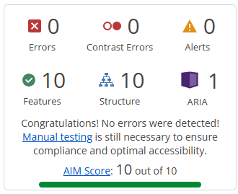
Le contrôle affiche 0 erreur, 0 erreur de contraste et 0 alerte, avec un score AIM de 10 sur 10. Les catégories « Features », « Structure » et « ARIA » présentent respectivement 10, 10 et 1 éléments recensés.

SEO et référencement naturel
Pour faciliter l’exploration du site par les moteurs de recherche, j’ai mis en place un fichier robots.txt et un fichier sitemap.xml dans le dossier public du front-end (front/public).

Fichier robots.txt
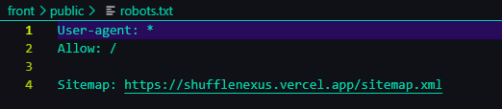
Le fichier robots.txt contient la directive « User-agent: * », qui s’adresse à l’ensemble des robots concernés, et « Allow: / », qui autorise l’exploration des chemins du site. La ligne « Sitemap: https://shufflenexus.vercel.app/sitemap.xml » indique l’emplacement du plan du site aux moteurs de recherche.

Fichier sitemap.xml
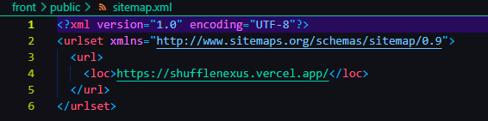
Le fichier sitemap.xml utilise le format XML du protocole Sitemap. Dans la version présentée, il contient une seule URL : https://shufflenexus.vercel.app/, correspondant à la page d’accueil. La balise « urlset » regroupe les adresses et la balise « loc » précise l’URL de la page à faire découvrir aux moteurs de recherche.
Ces deux fichiers facilitent la découverte et l’exploration du site. Leur présence ne garantit pas l’indexation des pages ni leur position dans les résultats de recherche.

Balises meta et partage des pages
J’ai initialisé des balises meta pour décrire le site et préparer sa présentation lors du partage de liens. La balise « description » résume le contenu de Nexus Shuffle. Les balises Open Graph « og:type », « og:title » et « og:description » définissent respectivement le type de contenu, le titre et la description destinés aux aperçus de partage.
La capture présente cette configuration initiale. La mention « suivez le classement des joueurs » dans la description doit être remplacée pour rester cohérente avec le périmètre du MVP, qui exclut le classement. Une formulation adaptée est : « Découvrez des tournois de jeux de cartes à collectionner, inscrivez-vous et consultez les profils et les decklists des joueurs. »

Bilan intermédiaire et perspectives

État du cadrage
Le MVP de Nexus Shuffle se concentre sur les tournois, les inscriptions et la consultation des profils avec les decklists. Le nom, la palette et PostgreSQL sous Supabase sont confirmés. Le front-end sera déployé sur Vercel et le back-end sur Render.
Le développement suit ce périmètre. La capture de tests fournie présente sept suites et 128 tests réussis et une couverture de 100 % sur les fichiers analysés. Ces résultats documentent la validation automatisée du back-end ; le projet reste en cours de développement. Les audits EcoIndex et Lighthouse complètent cette évaluation sur la page testée. Le dernier audit Lighthouse affiche 93 sur 100 en performance et 100 sur 100 en accessibilité, bonnes pratiques et SEO.

Priorités de réalisation
- Réaliser les parcours de compte et le contrôle des droits.
- Relier la gestion des tournois aux inscriptions des joueurs.
- Afficher les profils et les decklists associées.
- Contrôler les parcours et les erreurs de l’application.
- Préparer le déploiement du front-end sur Vercel et du back-end sur Render.

Suivi du développement
Le suivi Kanban permet de distinguer les tâches à réaliser, en cours et terminées. Les corrections et les évolutions sont rattachées au périmètre du MVP.

Fonctions hors MVP
Le classement général, le Hall of Fame et les fonctions de juge sont hors MVP. La construction de decks, la gestion des joueurs bannis et l’écran de jeu sont également exclus de cette version.

Conclusion intermédiaire
Nexus Shuffle réunit les joueurs et les boutiques autour de la gestion des tournois et du partage des decklists. La priorité est un parcours cohérent depuis la publication d’un événement jusqu’au suivi des inscriptions et à la consultation des profils.

